Thiết kế dữ liệu Quản lí quán cafe

Version 2.0

Sinh viên thực hiện:

1612203 – Lê Tống Minh Hiếu

1612209 – Nguyễn Hữu Hoà

**Bảng ghi nhận thay đổi tài liệu**

|  |  |  |  |
| --- | --- | --- | --- |
| **Ngày** | **Phiên bản** | **Mô tả** | **Người thay đổi** |
| <17/05/2019> | <1.0> | Thiết kế CSDL | Nguyễn Hữu Hoà |
| <18/06/2019> | <2.0> | Thay đổi CSDL | Lê Tống Minh Hiếu |
| <23/06/2019> | <3.0> | Thay đổi mô hình và kiểu dữ liệu  (thay đổi nhỏ) | Nguyễn Hữu Hoà |
|  |  |  |  |

Mục lục

1. Sơ đồ logic 3

2. Mô tả chi tiết các kiểu dữ liệu trong sơ đồ logic 3

# Sơ đồ logic

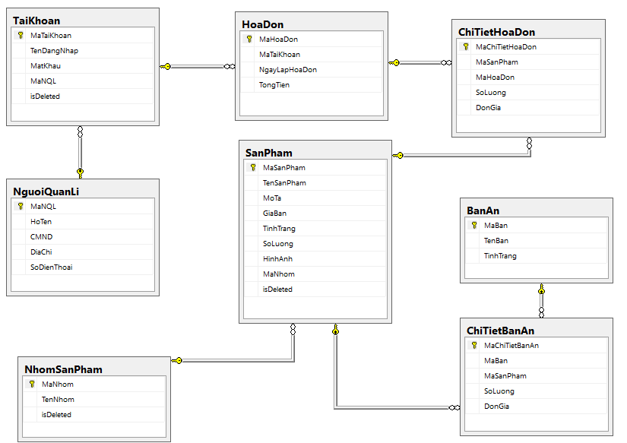

# Mô tả chi tiết các kiểu dữ liệu trong sơ đồ logic

* Bảng Sản Phẩm

|  |  |  |  |  |
| --- | --- | --- | --- | --- |
| STT | Tên thuộc tính | Kiểu | Ràng buộc | Ý nghĩa/ghi chú |
| 1 | MaSanPham | int | Khóa chính | Mã sản phẩm |
| 2 | TenSanPham | nvarchar(100) | not null | Tên sản phẩm,  lớn hơn 1 kí tự |
| 3 | MoTa | nvarchar(200) | not null | Mô tả |
| 4 | GiaBan | float | not null | Giá bán,  lớn hơn hoặc bằng 0 |
| 5 | TinhTrang | nvarchar(10) | not null | Tình trạng sản phẩm |
| 6 | SoLuong | int | not null | Số lượng sản phẩm còn lại, lớn hơn hoặc bằng 0 |
| 7 | HinhAnh | nvarchar(200) |  | Hình ảnh sản phẩm |
| 8 | MaNhom | int | Khóa ngoại | Mã nhóm sản phẩm |
| 9 | isDeleted | int | Not null | Sản phẩm còn tồn tại hay không |

* Bảng Nhóm sản phẩm

|  |  |  |  |  |
| --- | --- | --- | --- | --- |
| STT | Tên thuộc tính | Kiểu | Ràng buộc | Ý nghĩa/ghi chú |
| 1 | MaNhom | int | Khóa chính | Mã nhóm sản phẩm |
| 2 | TenNhom | nvarchar(100) | not null | Tên nhóm |
| 3 | isDeleted | int | not null | Nhóm sản phẩm còn tồn tại hay không |

* Bảng Bàn ăn

|  |  |  |  |  |
| --- | --- | --- | --- | --- |
| STT | Tên thuộc tính | Kiểu | Ràng buộc | Ý nghĩa/ghi chú |
| 1 | MaBan | int | Khóa chính | Mã bàn |
| 2 | TinhTrang | nvarchar(10) | not null | Tình trạng bàn  (có khách/trống) |
| 3 | TenBan | nvarchar(10) | not null | Tên bàn |

* Bảng Chi tiết bàn ăn

|  |  |  |  |  |
| --- | --- | --- | --- | --- |
| STT | Tên thuộc tính | Kiểu | Ràng buộc | Ý nghĩa/ghi chú |
| 1 | MaChiTietBanAn | int | Khóa chính | Mã chi tiết bàn ăn |
| 2 | MaBan | int | Khóa ngoại | Mã bàn |
| 3 | MaSanPham | int | not null | Mã sản phẩm |
| 4 | SoLuong | int | not null | Số lượng,  lớn hơn hoặc bằng 0 |
| 5 | DonGia | float | Not null | Thành tiền bàn ăn |

* Bảng Hóa đơn

|  |  |  |  |  |
| --- | --- | --- | --- | --- |
| STT | Tên thuộc tính | Kiểu | Ràng buộc | Ý nghĩa/ghi chú |
| 1 | MaHoaDon | int | Khóa chính | Mã hóa đơn |
| 2 | MaTaiKhoan | Int | Khóa ngoại | Mã tài khoản |
| 3 | NgayLapHoaDon | date | not null | Ngày lập hóa đơn,  định dạng yyyy-mm-dd |
| 4 | TongTien | float | Not null | Thành tiền của hóa đơn |

* Bảng Chi tiết hóa đơn

|  |  |  |  |  |
| --- | --- | --- | --- | --- |
| STT | Tên thuộc tính | Kiểu | Ràng buộc | Ý nghĩa/ghi chú |
| 1 | MaSanPham | int | Khóa chính | Mã sản phẩm |
| 2 | MaHoaDon | int | Khóa chính | Mã hóa đơn |
| 3 | SoLuong | int | not null | Số lượng,  lớn hơn hoặc bằng 0 |
| 4 | DonGiaHienTai | float | not null | Đơn giá hiện tại,  lớn hơn hoặc bằng 0 |

* Bảng Người quản lí

|  |  |  |  |  |
| --- | --- | --- | --- | --- |
| STT | Tên thuộc tính | Kiểu | Ràng buộc | Ý nghĩa/ghi chú |
| 1 | MaNQL | int | Khóa chính | Mã người quản lí |
| 2 | HoTen | nvarchar(50) | not null | Họ và tên,  lớn hơn 6 kí tự |
| 3 | CMND | nvarchar(20) |  | Số chứng minh nhân dân |
| 4 | DiaChi | nvarchar(200) |  | Địa chỉ |
| 5 | SoDienThoai | nvarchar(20) |  | Số điện thoại,  gồm đúng 10 chữ số |

* Bảng Tài khoản

|  |  |  |  |  |
| --- | --- | --- | --- | --- |
| STT | Tên thuộc tính | Kiểu | Ràng buộc | Ý nghĩa/ghi chú |
| 1 | MaTaiKhoan | int | Khóa chính | Mã tài khoản |
| 2 | TenDangNhap | nvarchar(50) | unique | Tên đăng nhập, duy nhất |
| 3 | MatKhau | nvarchar(50) | not null | Mật khẩu,  tối thiểu 3 kí tự |
| 4 | MaNQL | int | Khóa ngoại | Người sử dụng tài khoản |
| 5 | isDeleted | int | Not null | Xem tài khoản còn tồn tại hay không |